
Nuestro Tiempo R.B.D : 14.507-6
Programa de Integración Escolar
Ed Diferencial: Javiera Marambio Jorquera.
Guía de trabajo
5° básico
Semanas Nº20 y Nº 21
26 de julio al 6 de agosto del 2021

Objetivo: Estimular la función de orientación espacial.

Nombre estudiante: _________________________________________________________________

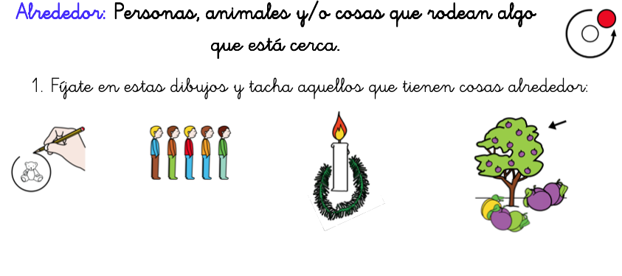
1.- Fíjate en estos dibujos y marca con una X aquellos que tienen cosas alrededor.

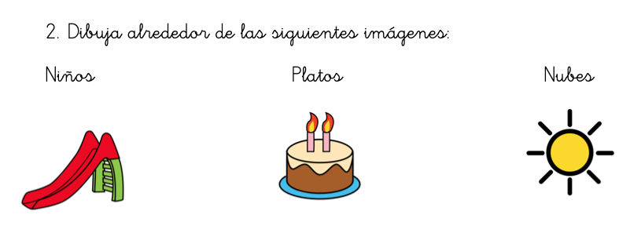
2.- Dibuja alrededor de las siguientes imágenes.

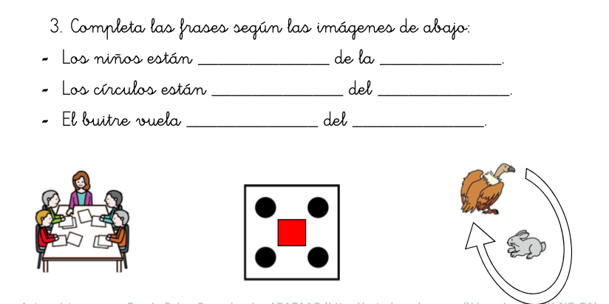
3.- Completa las frases según corresponda.

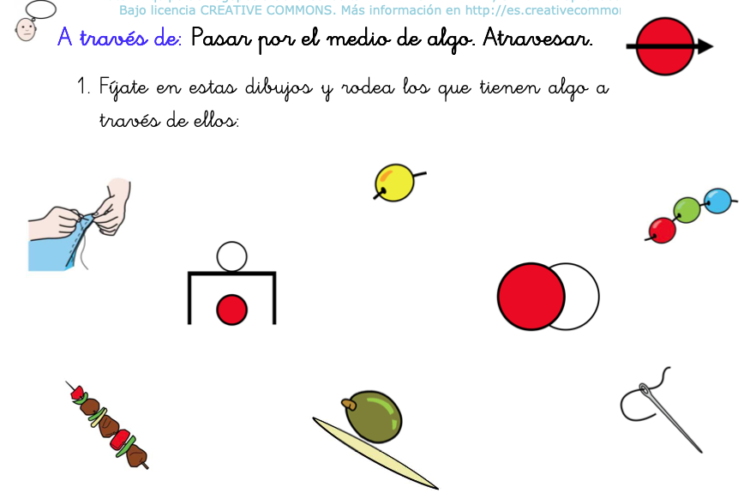

4.- Fíjate en estos dibujos y rodea las que tienen algo a través de ellos.

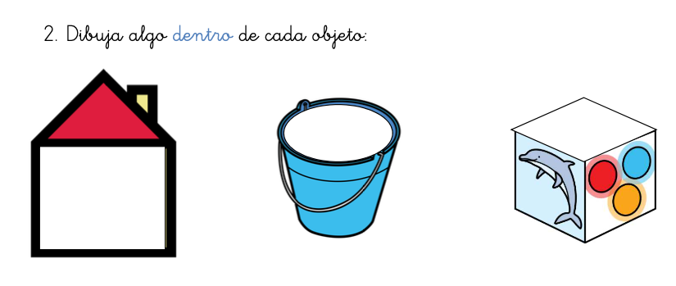
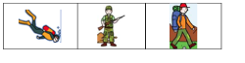
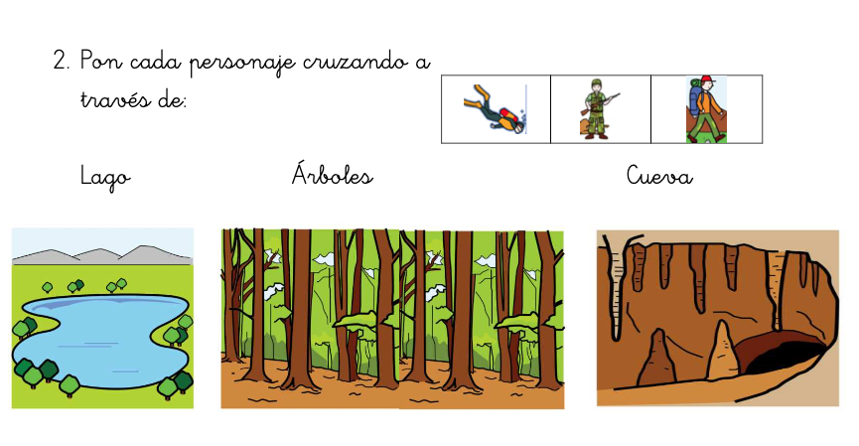
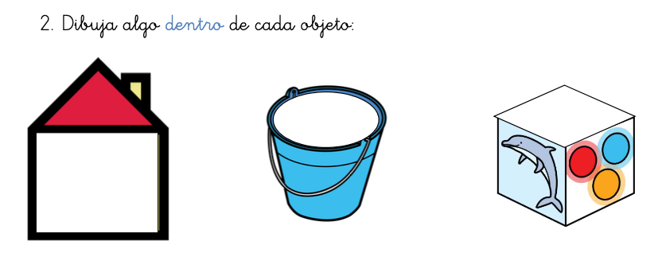
Queridos padres y apoderados, frente a cualquier duda con la guía o bien si pueden enviar fotos de ella resuelta, me escriben a mi correo javiera.marambio@nuestrotiempo.cl estaré muy contenta que se pongan en contacto conmigo.

6.- Dibuja algo dentro de cada objeto
5.- Recorta y pega cada personaje cruzando a través de:

